**Svítidlo LX50W**

**LXA-2924 -50W-obr.epsKompaktní LED reflektorové svítidlo**

**Výrazná úspora spotřeby energie: 50-70% ve srovnání s halogenovými svítidly**

**Odolné vůči nárazům a vibracím**

**Dlouhá životnost až 50.000 hodin**

**Skelet z tlakově vstřikovaného hliníku**

**Šetrný k životnímu prostředí – neobsahuje olovo, rtuť, argon, xenon ani krypton**

**Okamžitý náběh na 100% výkonu**

**Možnost častého spínání bez vlivu na životnost**

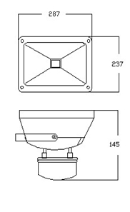

|  |  |
| --- | --- |
| **Technické parametry** | |
| **Vstupní napětí** | AC 85 ÷ 265 V |
| **Index podání barev** | Ra>85 |
| **Výkon** | 50W |
| **Celková spotřeba** | 55W |
| **Světelný tok** | 4250 lm |
| **Teplota světla** | 5500 ÷ 6000 K |
| **Vyzařovací úhel** | 120° |
| **Pracovní teplota** | -40 ÷ +50 °C |
| **Krytí** | IP 65 |
| **Váha** | 3,45 kg |

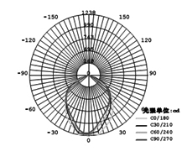

**Světelné pokrytí:**

**z výšky 4 metrů: 80 lux na ploše cca 5x5 m**

**z výšky 6 metrů: 43 lux na ploše cca 8x8 m**

**z výšky 8 metrů: 20 lux na ploše cca 11x11m**